Microsoft Fabric 中图形的 GQL 保留字引用 - Microsoft Fabric | Microsoft Learn

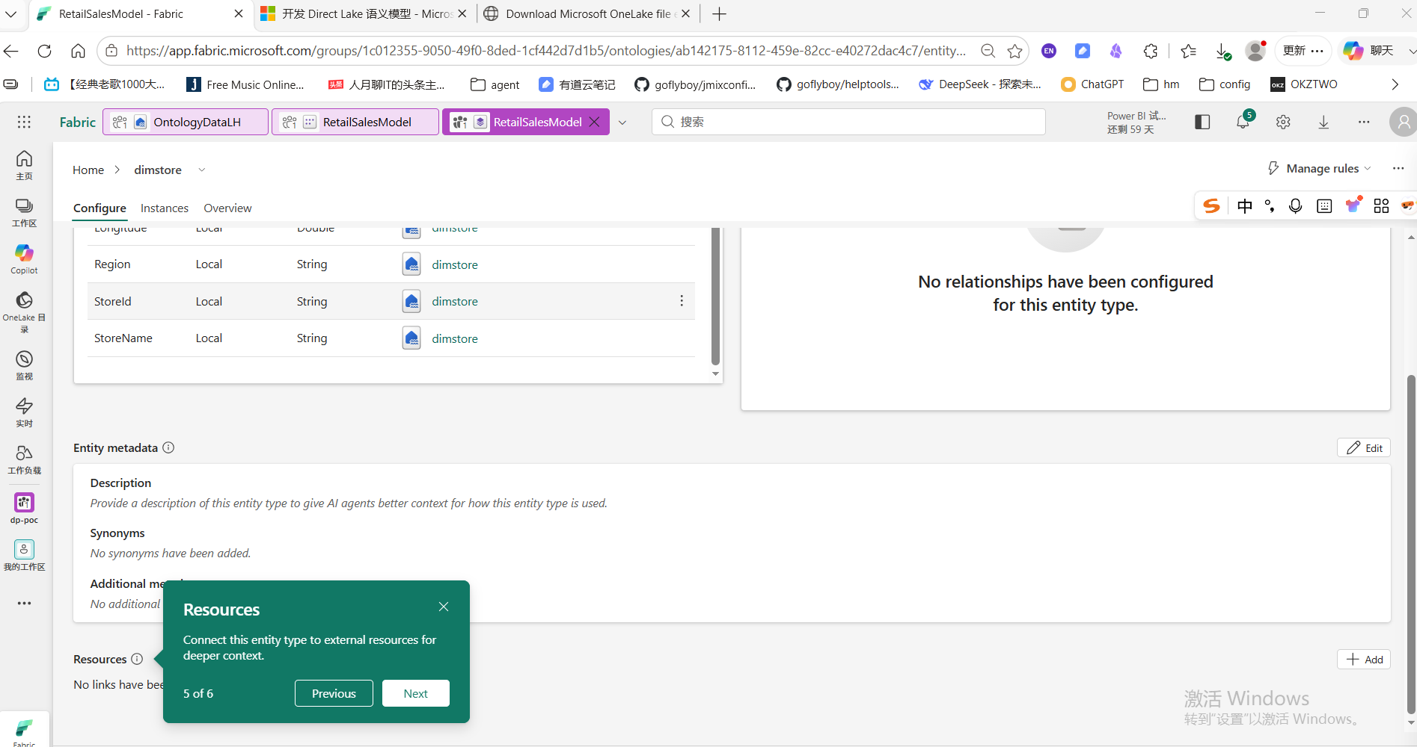
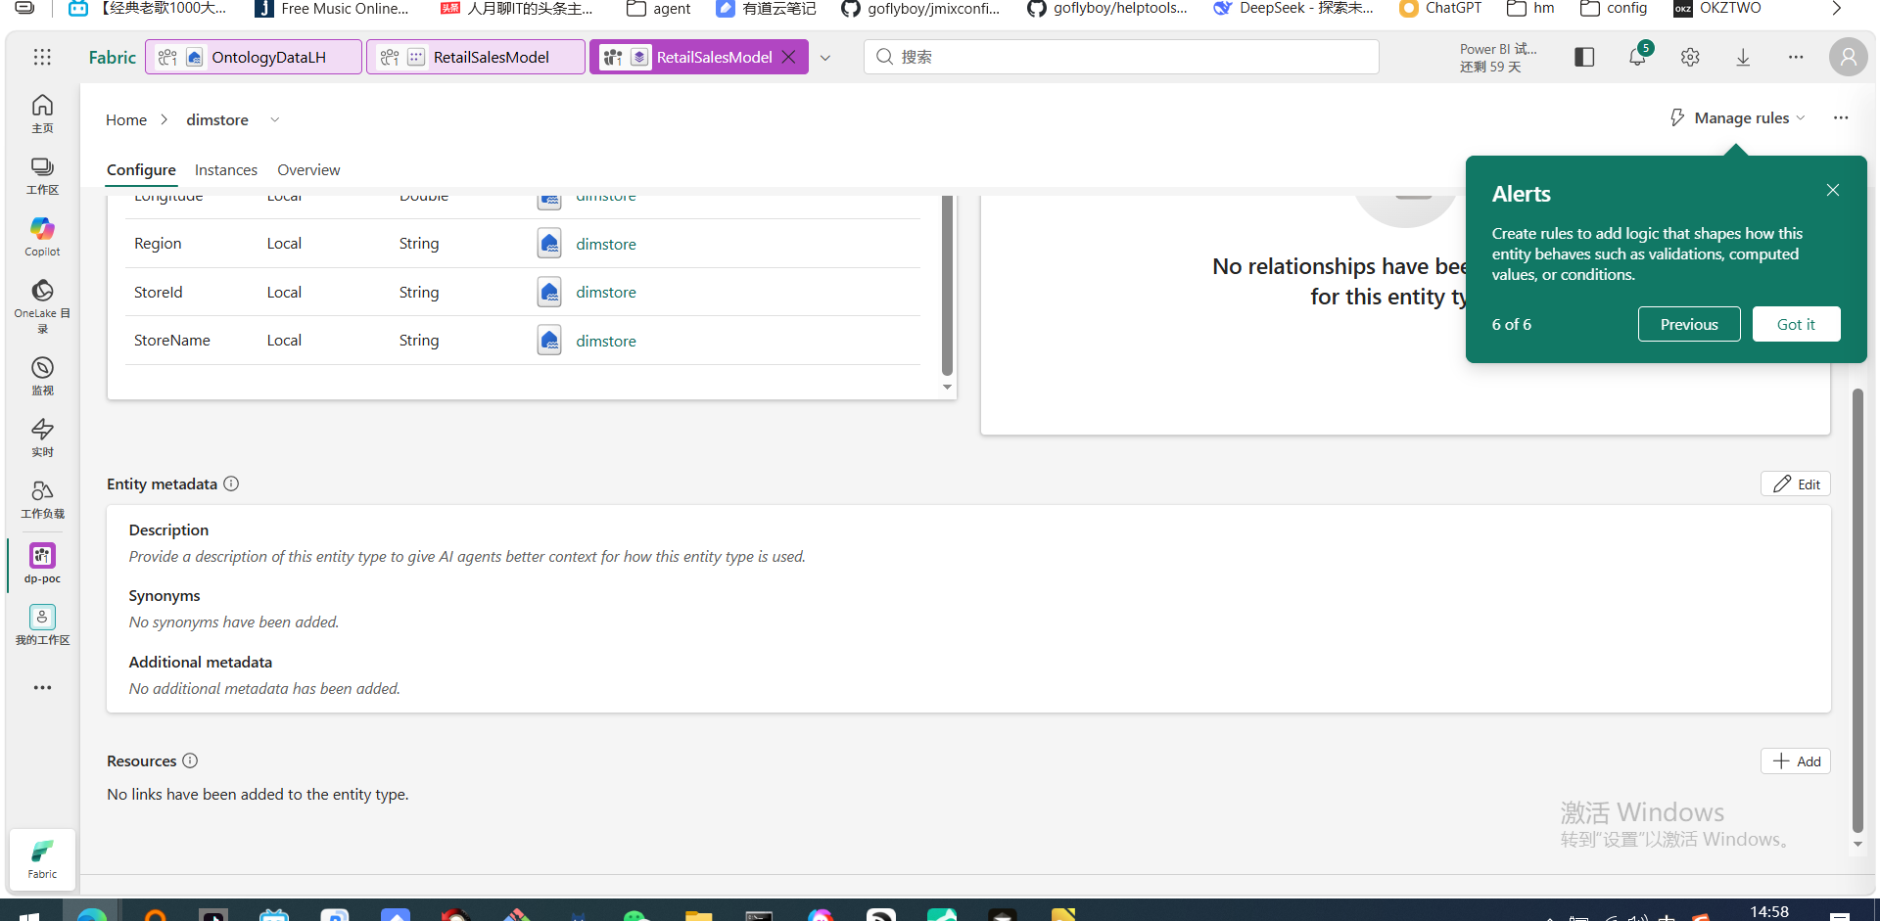

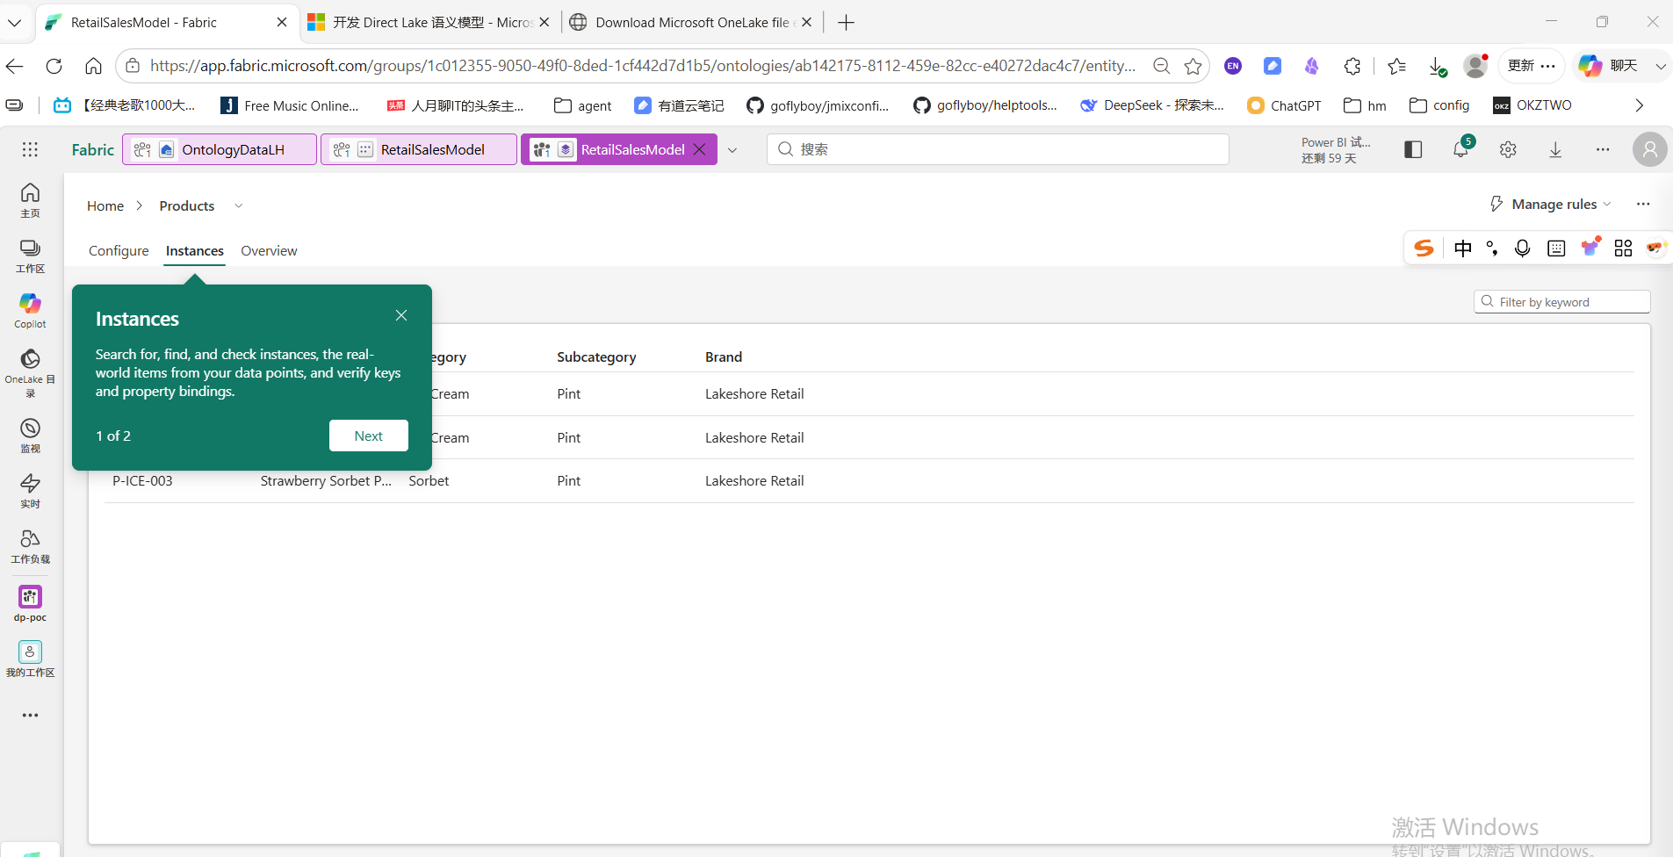
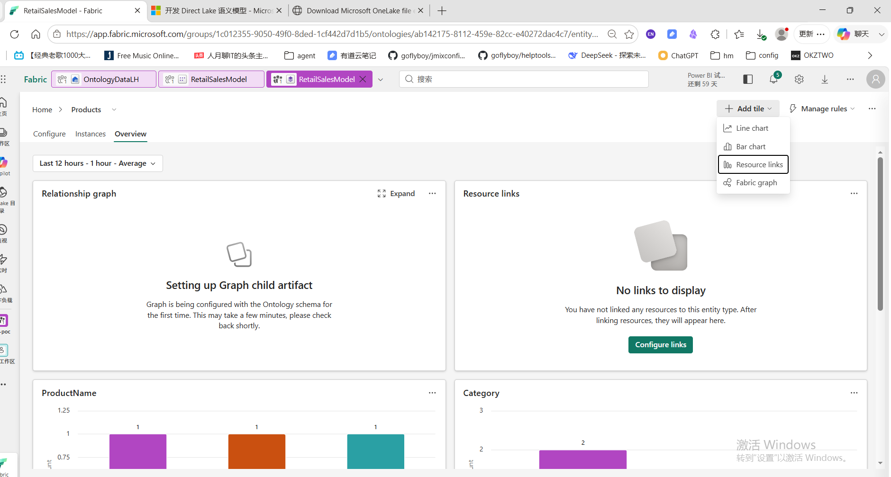

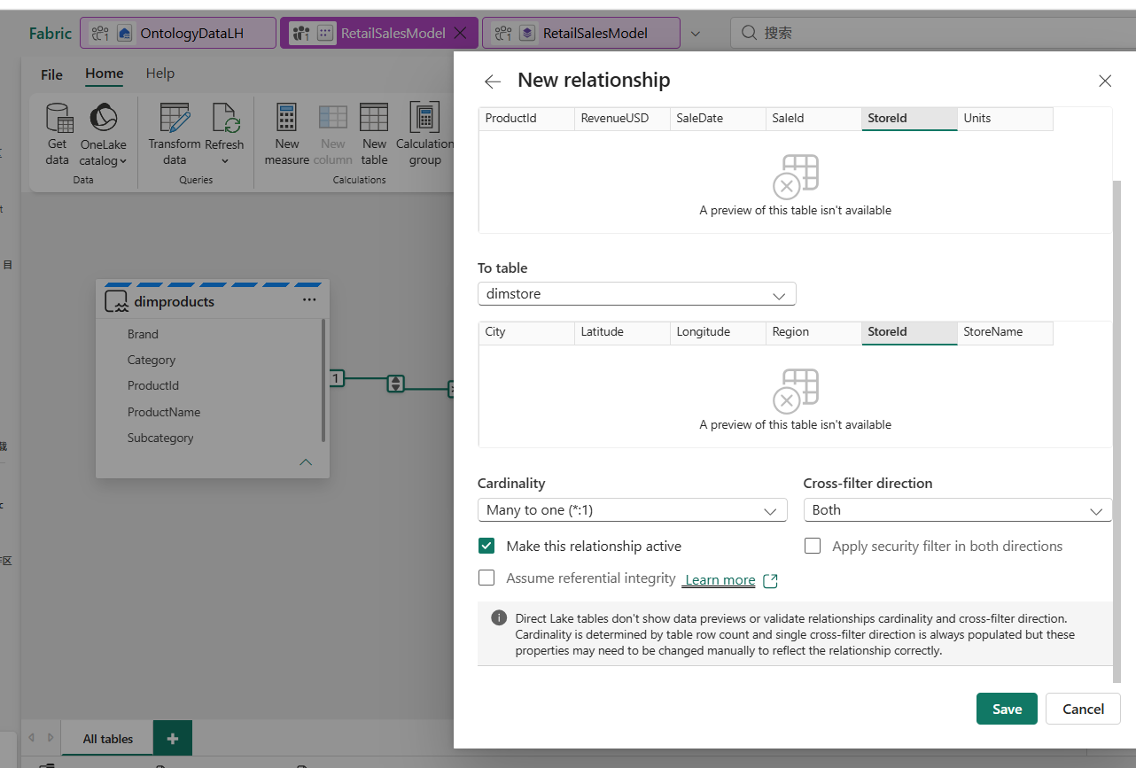
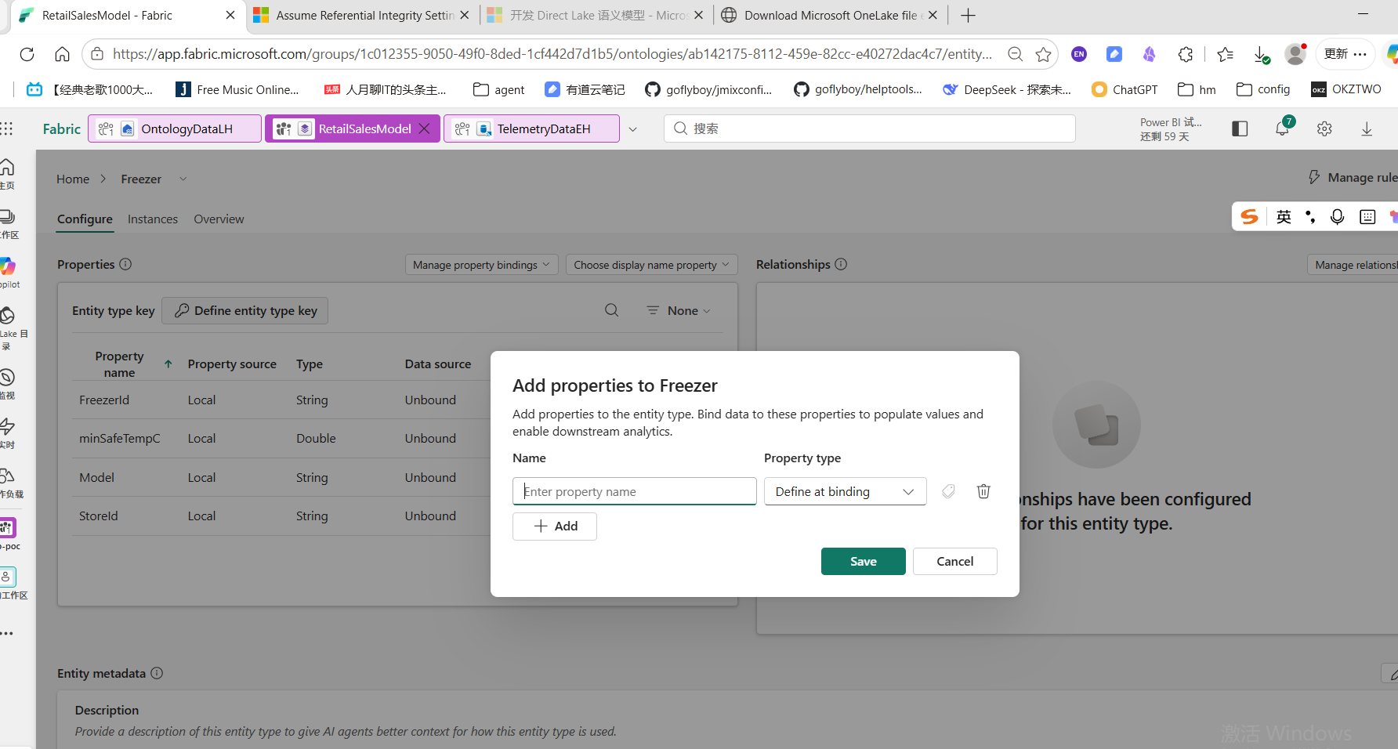

Metadata及Resource没有使用 TODO

Edit
DescriptionProvide a description of this relationship type to give AI agents better context for how this relationship type is used.
Additional metadataNo additional metadata has been added.

在上面建立我们的数据模型？ ---有很多层？ ---数据很多层？
TODO：我们当前就1层，有点少

